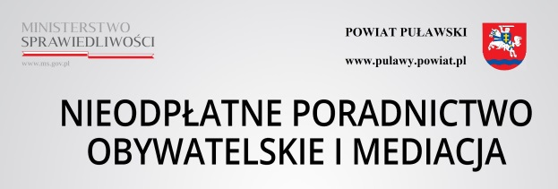
Harmonogram pracy
punktu nieodpłatnego
poradnictwa obywatelskiego
w 2020r.:

Punkt nieodpłatnego poradnictwa obywatelskiego, Nałęczów ul. Głębocznica 23a, czynny od poniedziałku do piątku
w godz. 8.00 – 12.00; punkt prowadzony jest przez Polska Fundację Ośrodków Wspomagania Rozwoju Gospodarczego „OIC Poland” z siedzibą w Lublinie. W punkcie może być świadczona nieodpłatna mediacja (wtorek i czwartek).

Nieodpłatne poradnictwo obywatelskie obejmuje rozpoznanie problemu i udzielenie porady dostosowanej do indywidualnej sytuacji osoby korzystającej z porady. Osoba korzystająca jest informowana o przysługujących jej prawach oraz spoczywających na niej obowiązkach.
W razie potrzeby, podczas porady może być sporządzony wspólnie z osobą zainteresowaną plan wyjścia z trudnej sytuacji oraz udzielona pomoc w jego realizacji
Nieodpłatne poradnictwo obywatelskie obejmuje różnorodne dziedziny, w tym między innymi kwestie zadłużeń, sprawy mieszkaniowe oraz problemy z zakresu ubezpieczeń społecznych.

Pomoc będzie mogła zostać udzielona każdemu, kto jej potrzebuje i złoży oświadczenie, że nie jest w stanie ponieść kosztów odpłatnej pomocy prawnej.

Termin wizyty ustalany jest telefonicznie pod nr 609 009 469.

